ТЕХНИЧЕСКОЕ ОПИСАНИЕ № 87472667

К ГОСТ 9896-88 Комплект женской санитарной одежды. Технические условия

Костюм женский Вояж (тк.ТиСи), морская волна

Согласовано:
Главный технолог: Ненадова И.А.

Исполнители:
Конструктор: Ключникова И.А.
Технолог: Токарева А.Р.

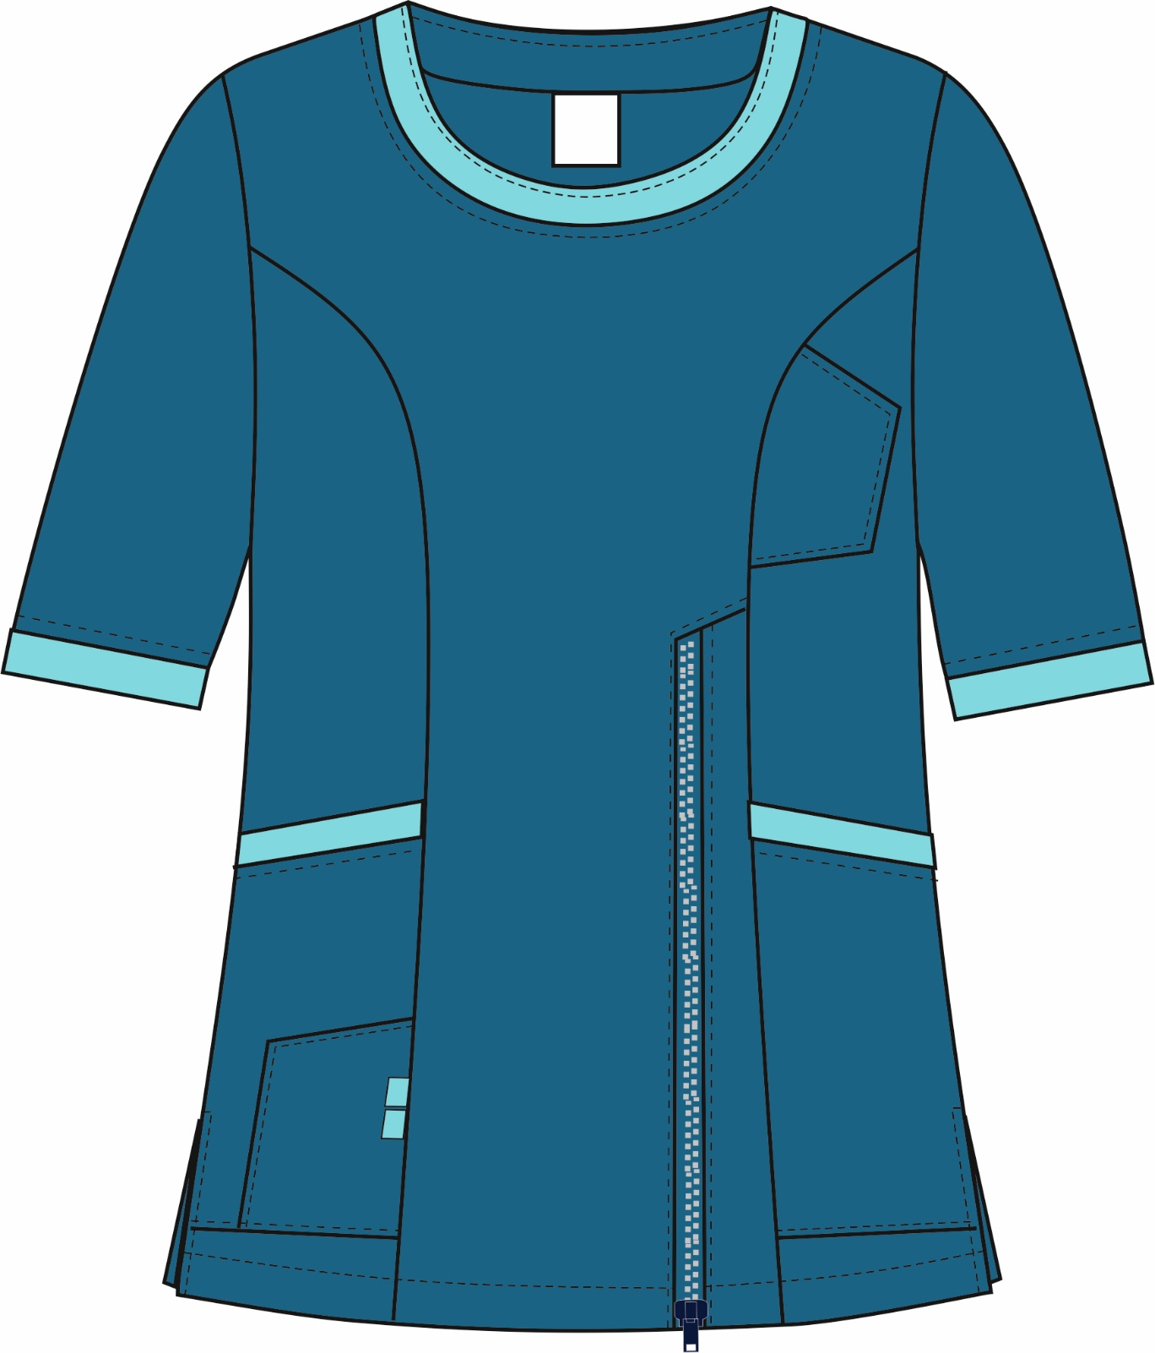

Рис.1. Эскиз Костюм женский Вояж (тк.ТиСи), блуза, вид спереди

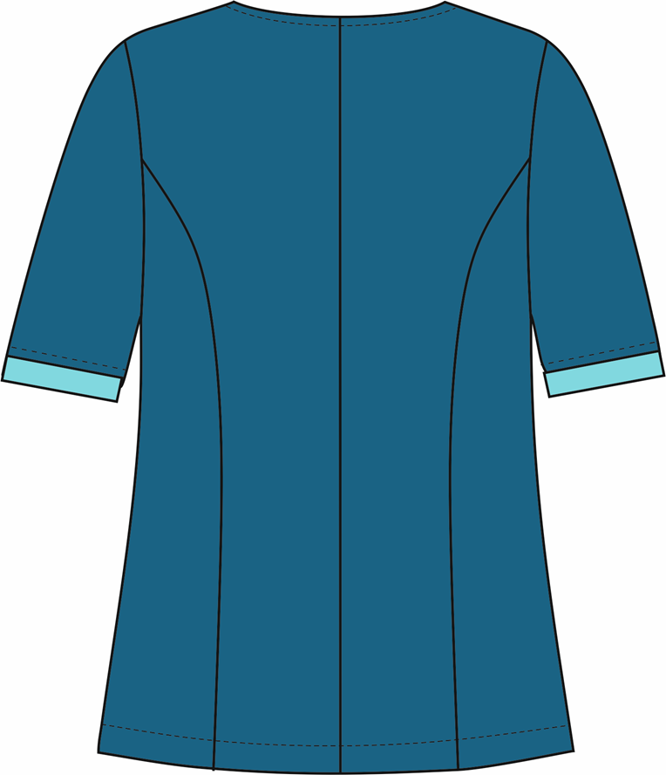

Рис.2. Эскиз Костюм женский Вояж (тк.ТиСи), блуза, вид сзади

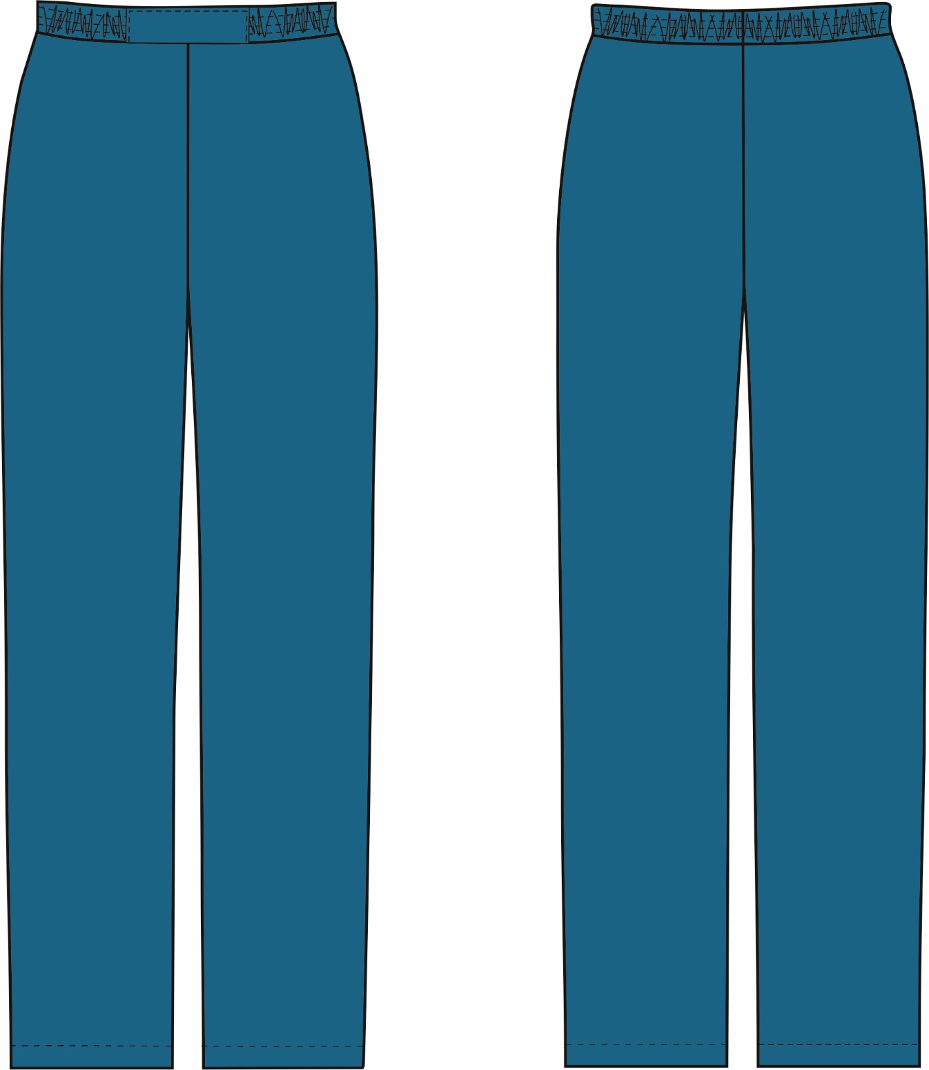

Рис.3. Эскиз Костюм женский Вояж (тк.ТиСи), брюки, вид спереди и сзади

Изготовление и раскрой (отклонения от нитей основы в тканях и допуски при раскрое) изделия должны соответствовать требованиям настоящего технического описания, основам промышленных методов обработки специальной одежды и образцу, утвержденному в установленном порядке.
Изделия по размерам должны изготавливаться на типовые фигуры, в соответствии с классификацией: по обхвату груди 80-140, по росту 158-200, по ГОСТ 31399-2009 и настоящего технического описания.
Табл. 1
Обхват груди типовой фигуры, см
80-84 | 88-92 | 96-100 | 104-108 | 112-116 | 120-124 | 128-132 | 136-140
Рост типовой фигуры, см
158-164 |  | 170-176 |  | 182-188 |  | 194-200

Описание внешнего вида модели

Костюм женский Вояж (тк.ТиСи), изготавливается согласно ГОСТ 9896-88 «Комплект женской санитарной одежды. Технические условия».
Костюм состоит из блузы и брюк.

Блуза полуприлегающего силуэта.
Полочки с рельефами, накладными карманами внизу, вставленными в рельеф и боковой шов, вход в карман с отделкой из отделочной ткани. Рельефы от проймы до низа изделия. Средняя часть полочки с подрезом, в который вставлена тесьма-молния. На правый нижний карман настрочен малый накладной карман с двумя патами
из отделочной ткани по рельефу. На левом бочке в области груди настрочен малый накладной карман.
Спинка со средним швом и рельефами от проймы до низа.
Рукав длиной до локтя, втачной, одношовный. Низ рукава обработан обтачкой из отделочной ткани..
Горловина с круглым вырезом, обработана обтачками. По горловине полочки настрочена планка из отделочной ткани. В горловину спинки на нижний срез обтачки крепится основная этикетка.
Низ изделия обработан швом в подгибку с закрытым срезом.
Брюки прямого силуэта. Талия фиксируется на цельнокроеный пояс с вставкой по переду и с внутренней эластичной тесьмой.
Низ брюк обработан швом в подгибку с закрытым срезом.

